2014年《中韩雇佣许可制求职申请表》填报说明
中韩雇佣制第三次韩国语考试成绩合格人员，需登陆中韩雇佣制劳务人员信息管理系统-公众端，填写并网上报送《中韩雇佣许可制求职申请表》，并在完成网上报送后打印纸制版《中韩雇佣许可制求职申请表》，由本人亲笔签名后现场递交或传真至本省公共机构。
现将有关网上填报的具体流程说明如下：

- 登录中韩雇佣制劳务人员信息管理系统-公众端

登录地址为：http://fhlw.ec.com.cn/esk/Home.html

出现如下界面，输入“用户名”(注册身份证号码)、“密码”（密码忘记的劳务人员可向地方公共机构申请查询）及“校验码”。
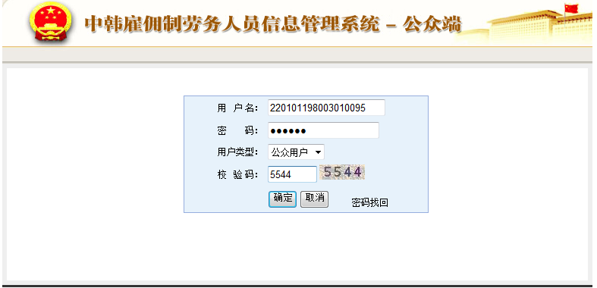
正确输入信息后，点击“确定”出现如下界面：
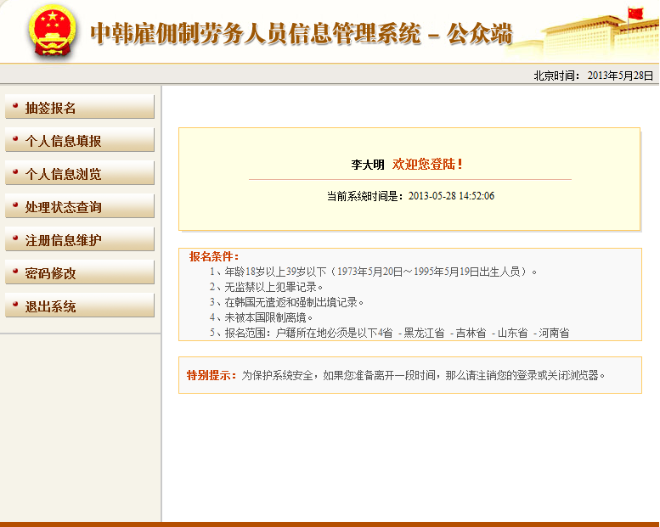
点击左侧“处理状态查询”后出现如下界面：
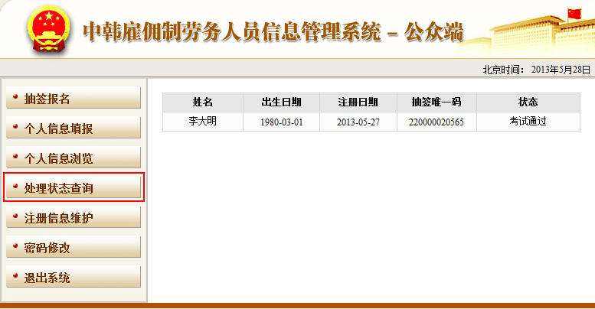
确认状态为“考试通过”后，点击左侧“个人信息填报”，出现如下界面：
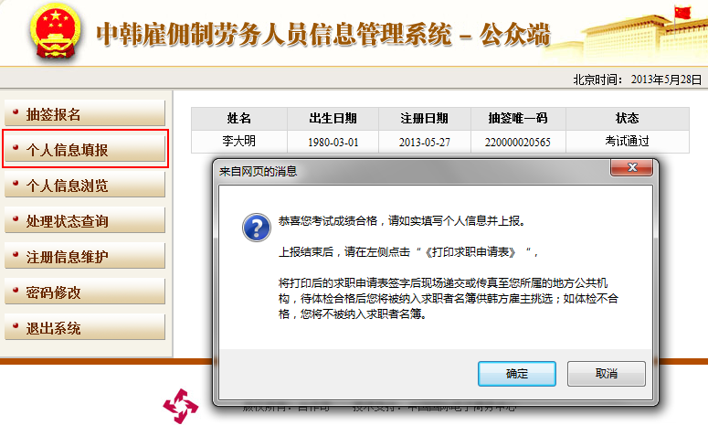
点击 “确定”，出现如下界面：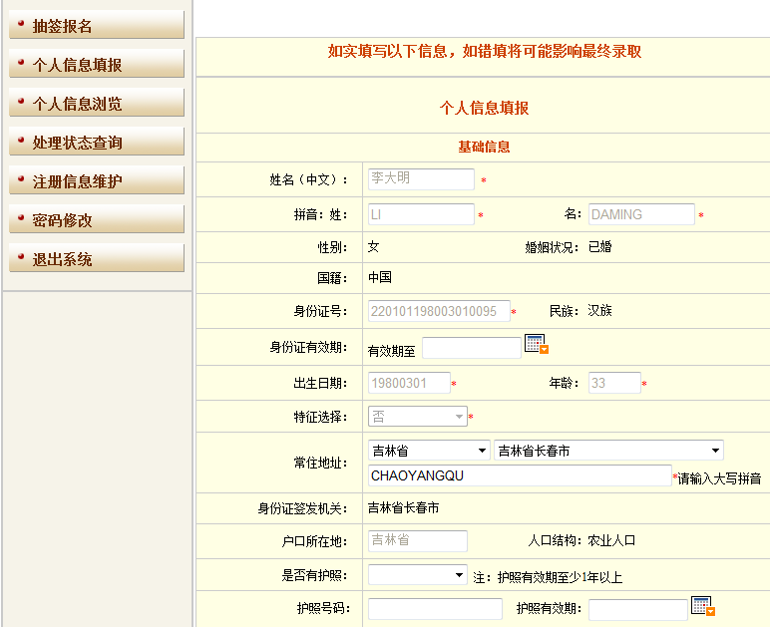

- 个人信息填报（标记*的为必填项）
- 基础信息
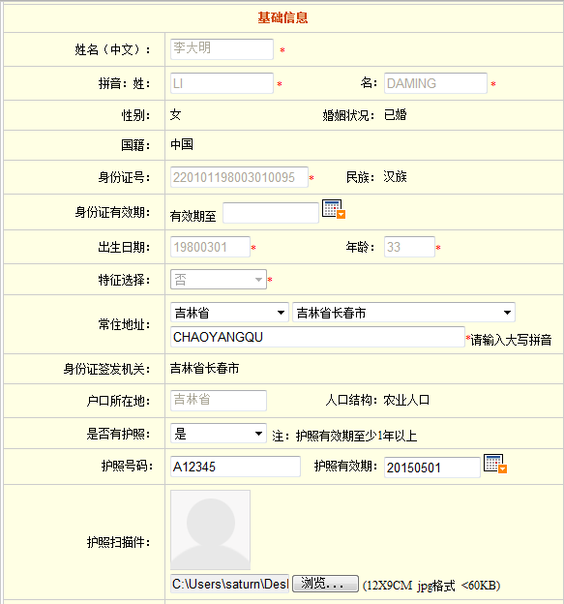
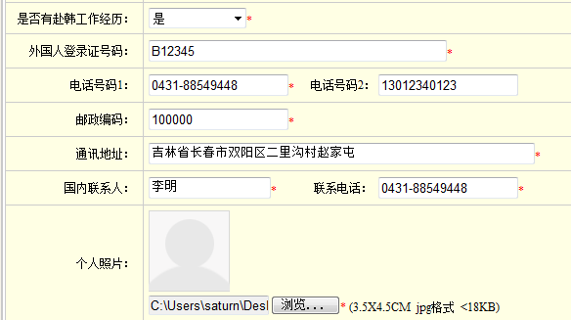
- 中文姓名：注册时已填报，不可修改。
- 拼音（姓名）：注册时已填报，不可修改。
- 民族：请如实填写。
- 性别、婚姻状况：注册时已填报，不可修改。
- 身份证号：注册时已填报，不可修改。
- 身份证有效期：请根据身份证有效日期如实选择。
- 出生日期、年龄：注册时已填报，不可修改。
- 特征选择：系统默认选择为否。
- 常住地址：请用大写拼音填写。例：建国路88号和平小区31楼302
可填写为：JIANGUO LU 88HAO HEPING XIAOQU 31LOU 302
- 身份证签发机关：注册时已填报，不可修改。
- 户口所在地：注册时已填报，不可修改。
- 人口结构：注册时已填报，不可修改。
- 是否有护照：已有护照的人员请选择“是”，请按护照信息填写。
- 护照号码：已有护照的人员请按护照信息如实填写。
- 护照有效期：已有护照的人员请按护照信息如实选择。
- 护照扫描件：如已有护照，请如实扫描护照照片页，要求：JPG格式、尺寸12X9CM、大小小于60KB。
- 是否有赴韩工作经历：请如实选择。
- 外国人登录证号码：如有赴韩工作经历，请如实填写。
- 联系电话1：系统自动生成预报名所填写的电话，如劳务人员需要修改，点击左侧“注册信息维护”进行修改，尽量修改为随时能够联系到本人的电话。
- 联系电话2：请填写不同的电话号码，以便及时联系。
- 邮政编码：请如实填写。
- 通讯地址：请用中文如实填写。
- 国内联系人、联系电话：请填写随时能够通过此人与报名人员取得联系的电话。
- 个人照片：请扫描个人近期免冠正面证件照片，jpg格式、尺寸3.5X4.5CM、大小小于18KB。

（二）期望工作
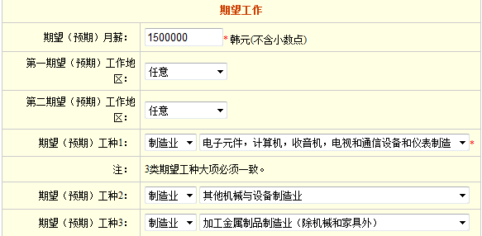
- 期望（预期）月薪：指报名人员期望能拿到的工资水平（单位为韩元）。建议报名人员慎重填写，此项指标是雇主选择劳务人员的标准之一。2013年韩国政府公布的最低工资标准约1,015,740韩元/月（按每月40小时计算）。
- 期望（预期）工作地区：指期望在韩国工作的地点，可以根据期望的高低进行选择，最多选2个；如果您不在乎工作的地区，可以选择“任意”。
- 期望（预期）工种：今年韩国只招录制造业工种人员，报名人员可在制造业的大行业下根据期望的高低进行选择，最多选3个。

（三）教育情况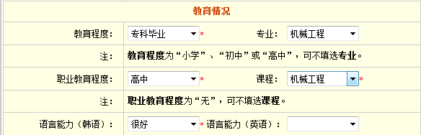
- 教育程度、专业：请如实填写。
- 职业教育程度、课程：请如实填写。
- 韩语语言能力（必填）、英语语言能力（选填）：请如实填写个人具备的语言能力情况。
（四）职业证书（选填）
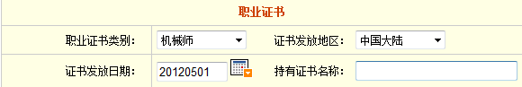
- 职业证书类别：请如实选择。
- 证书发放地区：请如实选择。
- 证书发放日期：请如实选择。
- 持有证书名称：请如实填写。
（五）工作经验（选填）
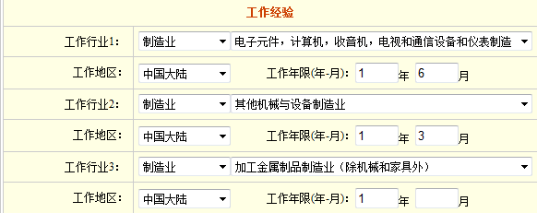
考试合格人员可以根据实际情况进行填写。
（六）上述信息填报完整后点击“上报”后，出现如下操作成功的界面：
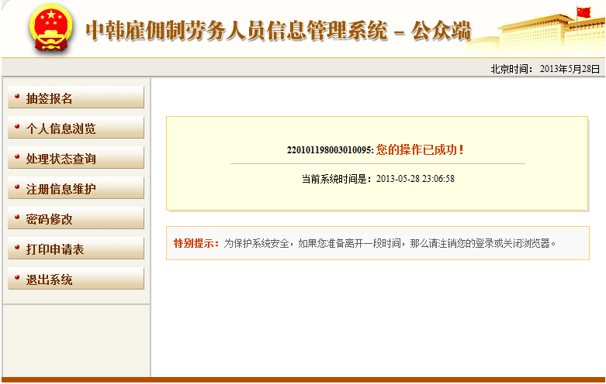
三、点击左侧“个人信息浏览”，查看上报完成后的个人信息，界面如下：
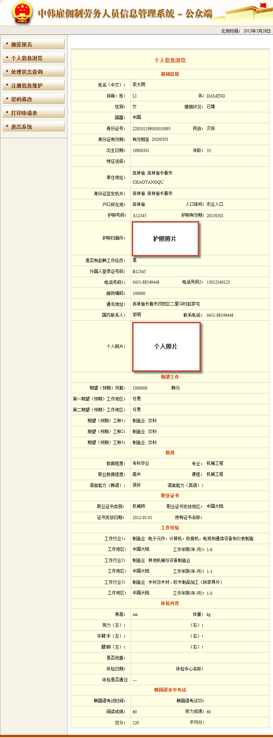
- 点击左侧“打印申请表”，生成上报完成后的“中韩雇佣许可制求职申请表”，点击表格下方“打印”按钮即可，界面如下：
